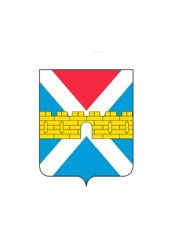

АДМИНИСТРАЦИЯ КРЫМСКОГО ГОРОДСКОГО ПОСЕЛЕНИЯ
КРЫМСКОГО РАЙОНА

ПОСТАНОВЛЕНИЕ

от 11.01.2022 № 7
город Крымск

О внесении изменений в постановление
администрации Крымского городского поселения
Крымского района от 1 апреля 2021 г. № 402
«О постоянной эвакуационной комиссии
Крымского городского поселения
Крымского района»

В связи с кадровыми перестановками в администрации Крымского городского поселения Крымского района, п о с т а н о в л я ю:
1.Внести изменения в приложение 2 к постановлению администрации Крымского городского поселения Крымского района от 1 апреля 2021 г. № 402 «О постоянной эвакуационной комиссии Крымского городского поселения Крымского района» (приложение).
2. Считать утратившим силу постановление администрации Крымского городского поселения Крымского района от 26ноября 2021 г. № 1165«О внесении изменений в постановление администрации Крымского городского поселения Крымского района от 1 апреля 2021 г. № 402 «О постоянной эвакуационной комиссии Крымского городского поселения Крымского района»».
3. Организационному отделу (Завгородняя Е.Н.) разместить настоящее постановление на официальном сайте администрации Крымского городского поселения Крымского района в сети Интернет.
4. Контроль выполнения настоящего постановления возложить на заместителя главы Крымского городского поселения Крымского района Князева А.В.
5. Постановление вступает в силу со дня его подписания.

Глава Крымского городского
поселения Крымского района Я.Г. Будагов

